IZLET NA GOLTE (1588m)
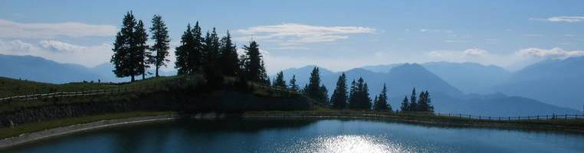

Kam
Pomlad nam ponuja mnogo barv in zvokov, če jih le uspemo zaznati. Tokratni izlet je priložnost v omenjeno smer, če se nam bo le prikazala spomlad na tej planoti! V nasprotnem primeru jo bomo poiskali sami, nekje v dolini :)

Kdaj
sobota, 20. april 2013

Zbor
V Radomljah ob 6.50h pred šolo, v Domžalah ob 7.00h na makadamskem parkirišču za Vele in v Lukovici pred pošto ob 7.15h.

Dež
Izlet bo tudi v primeru slabega vremena, v tem primeru vzemi s seboj tudi dežnik in vrečko z rezervnimi oblačili.

Vrnitev
Na zborno mesto v Lukovico ob 16.00h, v Domžale ob 16.10. uri in v Radomljah ob 16.20h.

Obvezna oprema
Gojzarji, nahrbtnik v velikosti otrokovega hrbta, vetrovka, udobne dolge hlače, pulover, kapa, rokavice, rezervno perilo, malica in pijača (najbolje čaj), kos izolacijske podloge za sedenje na tleh (armafleks), vrečka za smeti in dnevnik Mladega planinca.

Cena
Cena izleta je 15€ (V ceni je vključena tudi vstopnina v muzej v primeru slabega vremena. Če pa bo izlet izpeljan v suhem in lepem vremenu pa ti bomo 5€ vrnili na avtobusu na samem izletu). Po roku prijav denarja ne vračamo.

Prijave
Prijave skupaj z denarjem oddajte mentoricam in mentorjem najkasneje do torka, 16. aprila 2013.

Vodji
Luka Skočir (031 254 597) in Jasna Grabeljšek, vodnika Planinske zveze Slovenije


PRIJAVNICA
Na izlet na Golte gre:______________________________________________ iz ____ razreda OŠ ________________________________.
Tel. št. staršev _________________ Podpis staršev : _________________________
Domov gre (obkrožite) sam/a s starši

